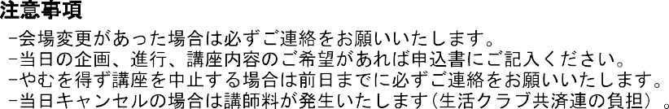





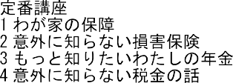
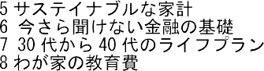
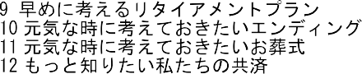
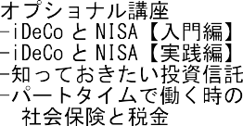


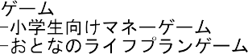



ＮＰＯ法人Wco.ＦＰの会 事務局行き
E-mail: office.wcofpnokai@gmail.com

2026 ライフプラン講座 申込書① 【定番・オプショナル講座】
申込日 年 月 日
単協 |  | 担当事務局 |  | 電話 | ― ―
 |  |  |  | E-mail

主催者 |  |  |  |  | 連絡先 | お名前
 |  |  |  |  | 連絡先 | 電話 | ― ―
 |  |  |  |  | 連絡先 | E-mail
希望  日時 |  | 第1希望 | 年 月 日（ ） ： ～ ：
 |  | 第2希望 | 年 月 日（ ） ： ～ ：
希  望  内  容 | 定番講座 | ☐ 1 わが家の保障  ☐ 2 意外に知らない損害保険  ☐ 3 もっと知りたいわたしの年金  ☐ 4 意外に知らない税金の話  ☐ 5 サステイナブルな家計  ☐ 6 今さら聞けない金融の基礎 |  |  |  | ☐ 7 30代から40代のライフプラン  ☐ 8 わが家の教育費  ☐ 9 早めに考えるリタイアメントプラン  ☐ 10 元気な時に考えておきたいエンディング  ☐ 11 元気な時に考えておきたいお葬式  ☐ 12 もっと知りたい私たちの共済
希  望  内  容 | オプショナル講座 | ☐ iDeCoとNISA【入門編】  ☐ iDeCoとNISA【実践編】  ☐ 知っておきたい投資信託  ☐ パートタイムで働く時の社会保険と税金  ☐ おひとりさまの終活  ☐ ゆるやかな老い支度～老後の生活設計  ☐ 争族にならない相続 |  |  |  | ☐ 防災ワークショップ  ☐ おこづかいを通して考える子どもの金銭教育  ☐ ワークシートで共同購入をチェック！  ☐ その他（ご希望の内容を具体的ご記入ください）
参加  人数 |  | 人くらい | 講座終了後の個人相談の希望  （1人40分・無料） |  |  | ☐有 ・ ☐無 （講座終了後は3人まで）  （ 人・相談開始時間 ： ～）
対面  開催  ☐ |  | オンライン  ☐  オンライン  併用含む | ホスト⇒ ☐ 主催者 ☐ FPの会アカウント
 |  | オンライン  ☐  オンライン  併用含む | 講師⇒ ☐ 会場参加（下記に記載） ☐ 自宅から参加 ☐ 相談して決定
 |  | オンライン  ☐  オンライン  併用含む | 参加者⇒ ☐ 会場参加あり（オンライン併用）
開催  場所 |  |  |  | 住 所  電話番号
交通  手段 |  | ※いちばん利用しやすいルートを記入してください  最寄り駅 線 駅 から、徒歩 分またはタクシー 分  バスの場合 行き乗車 停留所 で下車後、徒歩 分
その他  連絡事項 |  | ※講師の調整は事務局で行います。

